**O zeleném vajíčku (Eduard Petiška)**

„Kohoutku, chtěla bych vysedět zelené vajíčko“, řekla slepička kohoutkovi. „Kdopak to kdy slyšel, že by slepička snášela zelená vajíčka,“ polekal se kohoutek.  
„Jdi a přines mi je. Dřív mi nechoď na oči,“ řekla umíněná slepička. A tak šel kohoutek hledat zelené vajíčko.

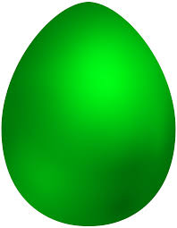Přišel k paní krůtě. „Paní krůto, nemáte zelené vajíčko?“  
**„Ale kohoutku, kde bych vzala zelené vajíčko? Jdi k tetě huse, třeba nějaké má.“**

**Kohoutek šel k tetě huse: „Teto huso, nemáte zelené vajíčko?“**„I ty kohoutku, snad se mi neposmíváš! Copak snáším zelená vajíčka?“  
„Neposmívám se, ale slepička mě posílá, abych jí přinesl zelené vajíčko.“  
„Jdi a zeptej se špačků, třeba tam najdeš zelené vajíčko.“

Kohoutek šel ke špačkům.

„Prosím vás, špačkové, slepička mě poslala pro zelené vajíčko, nemáte nějaké?“  
„Kdepak bychom je vzali, ale zeptej se drozda, snad ví o zeleném vajíčku.“

 Kohoutek šel k drozdovi. „Prosím, drozde, slepička mě posílá pro zelené vajíčko, nemáš nějaké? Už jsem byl u paní krůty, u tety husy i u špačků, a nikde nemají zelené vajíčko. Pokud ho nemáš ani ty, tak mi aspoň poraď.“  
Drozd odpověděl**: „Zelené vajíčko nemám, ale snad je bude mít skřivánek. Toho se zeptej.“**

**Kohoutek šel ke skřivánkovi**. „Skřivánku, prosím pěkně, nemáš zelené vajíčko? Slepička mě posílá, abych jí nějaké přinesl.“

Skřivánek se zamyslel a povídá: „Taková vejce by mohla mít jen babička sova. Nenajdeš-li zelené vajíčko u ní, nenajdeš ho nikde.“

Kohoutek šel k babičce sově: **„Babičko sovo, prosím pěkně, nemáš zelené vajíčko? Slepička mě posílá, abych jí nějaké přinesl. Už jsem všude byl a nikde jsem zelené vajíčko nedostal.“**

Babička sova ospale zamrká a povídá: „Taková vejce neznám. Vrať se domů a řekni slepičce, ať jen snáší bílá vajíčka.“

Kohoutek jde smutně domů. Před vraty se zastaví**. Alenka maluje velikonoční kraslice a dává barevná vajíčka na okno. Jedno vajíčko je krásně zelené.**

Frrr - vyletí kohoutek na okno a už pospíchá se zeleným vajíčkem k slepičce.

**„To je krása kohoutku,“ raduje se slepička ze zeleného vajíčka a posadí se na ně. Vajíčko pod ní křupne a zbudou jen zelené střepy.** Je vyfouknuté. Nic v něm není. „Bílá vajíčka jsou přece jen lepší,“ povídá slepička, „aspoň víme, že se z nich vylíhne kuřátko.“ A kohoutek je rád, že nemusí shánět nové zelené vajíčko.



**Otázky k pohádce –** Co chtěla slepička od kohoutka? Za jakými zvířátky šel kohoutek pro radu? Která zvířátka snášejí vajíčka a která zvířátka rodí mláďátka bez vajíček? Sehnal kohoutek zelené vajíčko? Jak to nakonec dopadlo? Zlobila se slepička?

**PH Na slepičky a hospodyně** – Děti se rozdělí na dvě skupiny (hospodyně a slepičky), každá z nich má ohraničený prostor (domov) a určitý počet vajíček (plastová, drátěnky, …). Na signál si hospodyně odnáší vajíčka od slepiček domu. Slepičky si je zase berou zpátky, a to vždy po jednom. Na „STOP“ se už žádné vajíčko nesmí sebrat a vajíčka se počítají.

**PH Pomlázková honička** – Jedno dítě má pomlázku a honí s ní ostatní. Platí pravidlo, že je může plácnout jenom přes nohy. Kdo je chycen, zůstane stát a nesmí se hýbat. Zachránit ho může kamarád, který ho pohladí.

**PH Na hlídání pomlázky** – Hra je obdobou hry na ospalého krále. Děti stojí v kruhu, ospalý koledník sedí se zavřenýma očima uprostřed na židli a drží pomlázku. Učitelka vybere dotekem nebo mrknutím jedno dítě, které se mu snaží pomlázku vzít a utíká s ní ven z kruhu, obíhá ho a snaží si sednout na jeho místo.

**PH Na vajíčka** – *„Zabubnujem na buben, hola, děti, pojďte ven. Malovaná vajíčka snese naše slepička. Pojď sem, malá slepičko, daruj mi své vajíčko. Dej mi bílé, červené, nebo modře zbarvené.“* Každé z dětí má v ruce jedno barevné vajíčko. V rytmu bubínku chodí po prostoru a říkají básničku. Uprostřed sedí jedno dítě s ošatkou - SLEPIČKA, ve které má vajíčka (jako barvy, co mají ostatní děti). Na konci básničky zvedne jedno vajíčko, a které dítě má vajíčko stejné barvy, musí ho odevzdat slepičce do ošatky.

**PH Utíkej, vajíčko** – Děti sedí v kruhu a posílají si dvě vajíčka (jedno větší, jedno menší). Větší se snaží chytit to menší (obdoba hry „Obr a paleček“)

**Cvičení** – cvičíme a kutálíme se jako vajíčka (sudy, kolíbka dopředu a dozadu, ze strany na stranu)

**Cvičení** – cvičíme s plastovými vajíčky (nebo barevnými drátěnkami)

**Cvičení** – rozcvička *„Barevná rozcvička“* (Když se řekne rozcvička – V. Ottomanská) – viz příloha

**Jógové cvičení** – cvičení z časopisu Sluníčko – viz příloha

**Taneček** *„Jsme vajíčka slepičí*“ <https://www.youtube.com/watch?v=yJ5iI0yBX7w>

**Návštěva slepic v zahrádkách** – všímáme si zbarvení, zvuku, který vydávají, odlišnostmi, prostředím, ve kterém se pohybují

**Posloupnost** – jak se líhne kuřátko z vajíčka (zalaminovat, rozstříhat) – viz příloha

**SH Kolikrát jsem pípla** – Nejdříve učitelka, později někdo z dětí, představuje slepičku. Děti sedí v kruhu, mají zavřené oči a učitelka pípne. Děti hádají, kolikrát slepička pípla.

**SH Líhnutí kuřátek** – Povídáme si o tom, jak se vylíhnou kuřátka z vajíček. Pak děti zavřou oči a poslouchají. Ťuknutí dřívky znamená, že skořápka praskla a kuřátko se vylíhlo. Děti poslouchají, kolik kuřátek se vylíhne, kolikrát učitelka ťukne. Můžeme doplnit básničkou: *„Na skořápku ťuky ťuk – a pak chvíli ani muk. Najednou však buchy buch – ve skořápce velký ruch. Křáp a rup! Kuřátko se vyklubalo. Křičí, co to práce dalo.“*

**Kimova hra** – Připravíme si věci, které souvisí s Velikonocemi a loutky z pohádky, rozložíme před dětmi, po chvíli je schováme, děti se snaží vzpomenout na co nejvíce předmětů.

**Písnička** – *„Jaro slaví svátek“* (Ve školce je bezva – L. Horová) viz příloha

**Hádanky:**

„V kurníku ho slípka hlídá,

než ho dáme do ošatky,

jedno, druhé, třetí přidá,

hospodáři, vrať se zpátky.“ *(vajíčko)*

„Kuře se ztratilo, odešlo zrána,

kokodák, celý den, volá ho máma.“ *(slepička)*

„Ruce a pár dlouhých proutků,

k tomu tenký drátek,

pletu si ji na koledu,

jaro slaví svátek.“ *(pomlázka)*

„Barvička chtěla by potěšit nás,

natírá trávu i listy.

Jenom list papíru utekl včas,

na tebe počká si čistý.“ *(zelená)*

„Vejce jako obrázek,

malované z lásky,

komu radost udělá

zítra u pomlázky? *(kraslice)*

**VV** – zdobení vyfouknutých vajíček různými metodami; malba velikonočního vajíčka dle své fantazie (tempery, vodové barvy)

**Vajíčkové emoce** – Připravíme si barevná vajíčka s nakreslenými emocemi, vajíčka zalaminujeme a můžeme přilepit dřívka. Povídáme si s dětmi, co které vajíčko znamená, jak se cítíme v různých situacích, jak se asi cítil kohoutek z pohádky, jak slepička, …

**Hry s plastovými vajíčky** – počítáme, dáváme do ošatek, určujeme kde je více x méně, skládáme za sebou, určujeme první x poslední, skládáme před x za x nad x pod, …

**Obrázková bludiště** – orientace na ploše za pomoci obrázků (pravidelné střídání třech stejných obrázků) – viz příloha

**PL Najdi cestu zajíčka k vajíčkům** – bludiště, zalaminovat a použít stírací fix – viz příloha

**Loutky** – vystřihnout a zalaminovat, nalepit na špejli nebo dřívko; použít k pohádce, dát dětem na hraní, vytleskávat rytmus, určovat první x poslední, …. (viz příloha)

**Rozdíly** – najdi na obrázku 7 rozdílů (zalaminovat a stírací fix) – viz příloha

**Pokusy s vajíčkem:**

1. **Vajíčko v lahvi** – **pomůcky:** vajíčko uvařené natvrdo, zápalky, kousek papíru, skleněnou láhev (průměr hrdla menší, než je průměr vajíčka – př. od kečupu).

**Postup:** Uvařené vajíčko oloupeme a snažíme se, aby bylo co nejméně porušené, hladké. Pak zapálíme kousek papíru a vhodíme do sklenice. Na hrdlo posadíme vajíčko, které se po chvíli „vcucne“ dovnitř. Jak dostat vajíčko zpět z lahve? Láhev otočíme dnem vzhůru a pustíme na ni hodně teplou vodu. Uvnitř se vzduch rozpíná a vzniká přetlak, který vytlačí vajíčko opět ven.

1. **Vznášející se vejce** – **pomůcky:** vysoká sklenice (odměrný válec), voda, sůl, syrové vajíčko

**Postup:** Do poloviny sklenice si připravíme slaný nálev. Následně do sklenice dolijeme čerstvou vodu, aniž by se vzájemně smíchala se slanou vodou (po lžičkách, po stěnách sklenice). Opatrně ponoříme vajíčko do sklenice mezi obě vrstvy, lze ho i opatrně vhodit. Vajíčko se bude vznášet mezi oběma vrstvami.

1. **Gumové vajíčko** – **pomůcky:** vajíčko uvařené natvrdo, sklenice, ocet

**Postup:** Vajíčko dáme do sklenice a zalijeme octem. Druhý den ocet vyměníme. Takto zalité vajíčko pak necháme ve sklenici alespoň týden (někdy déle). Ocet skořápku rozpustí, vajíčko bude gumové a mírně skákat (neházet z velké výšky!!).

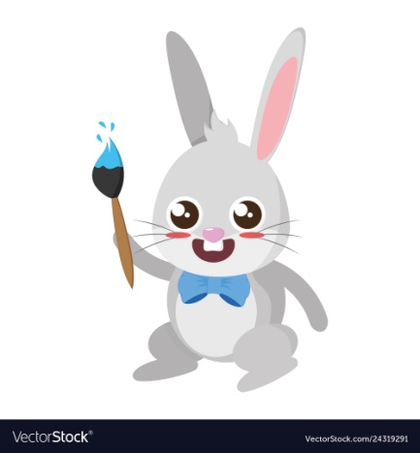PL Ozdob obří velikonoční vajíčko podle své fantazie

**PL Zakroužkuj všechna zelená vajíčka – poznáš rozdíl v zelené barvičce?**





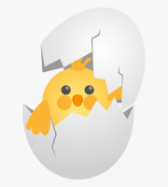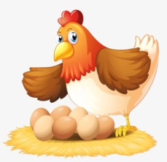

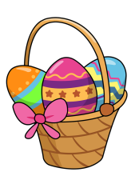

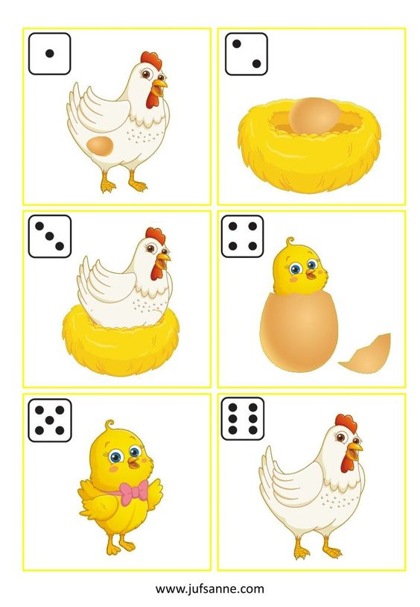

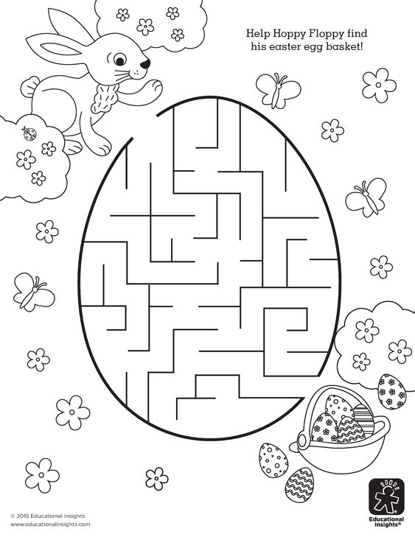

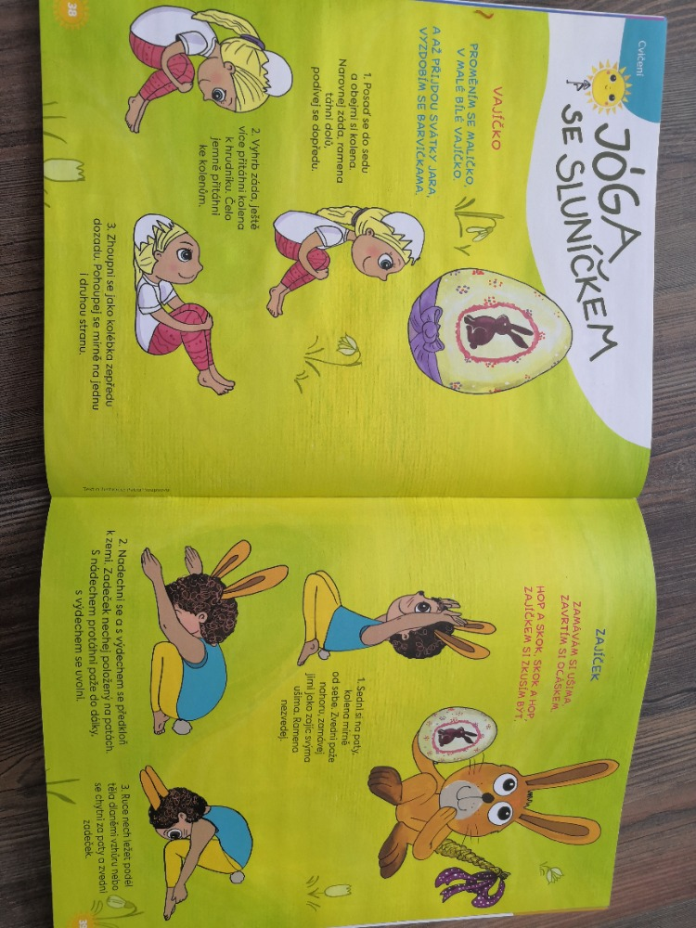

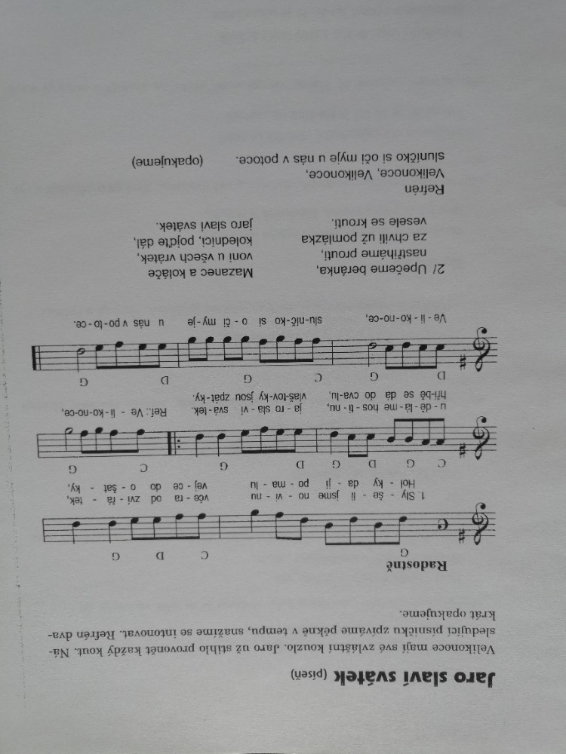

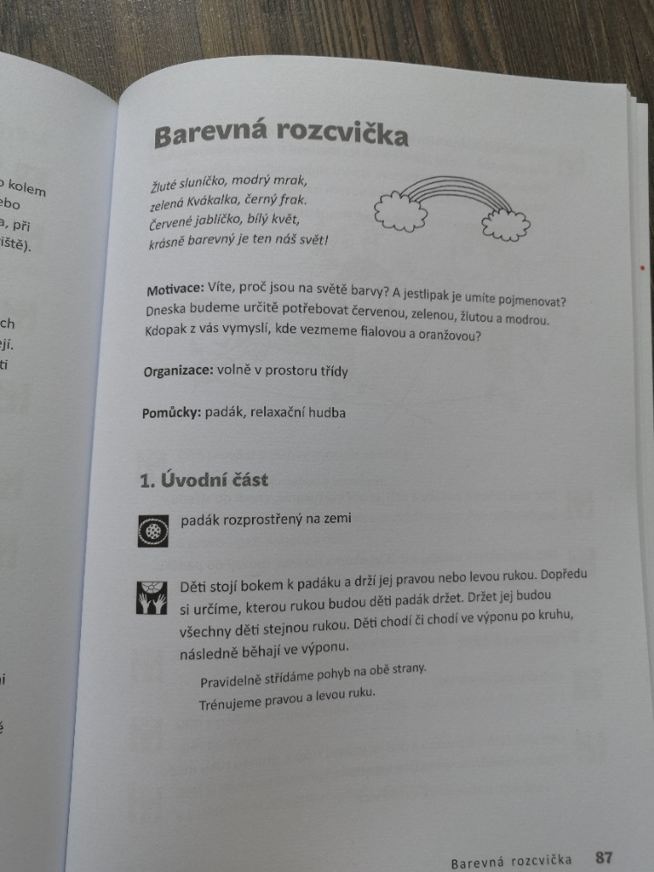

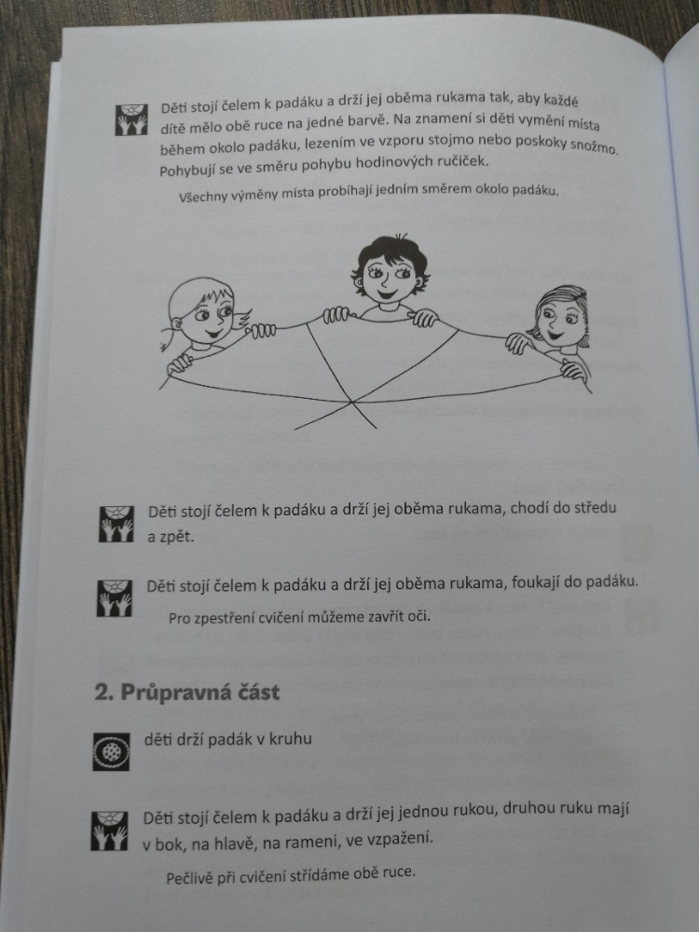

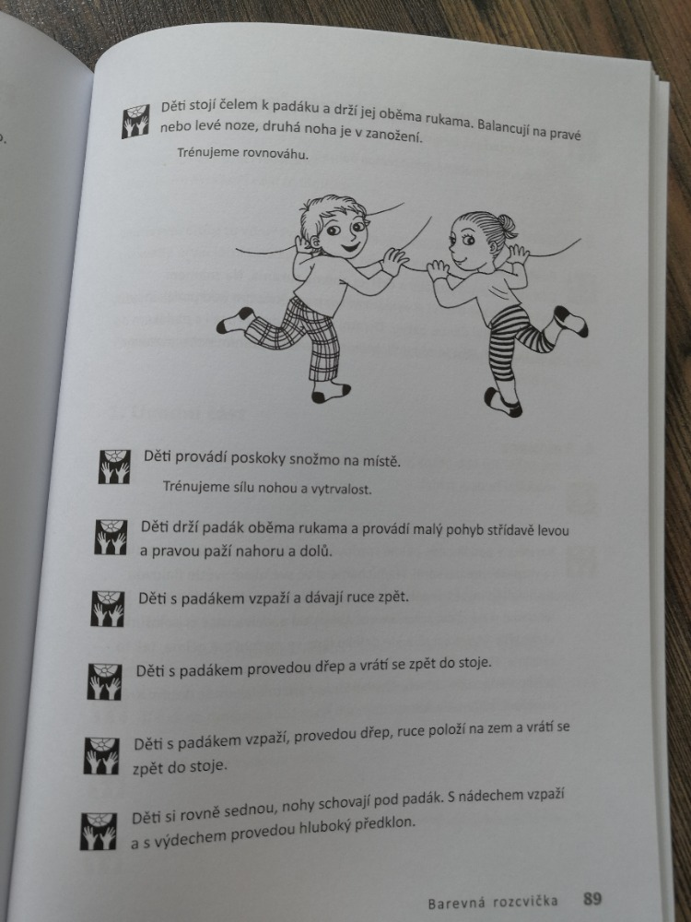

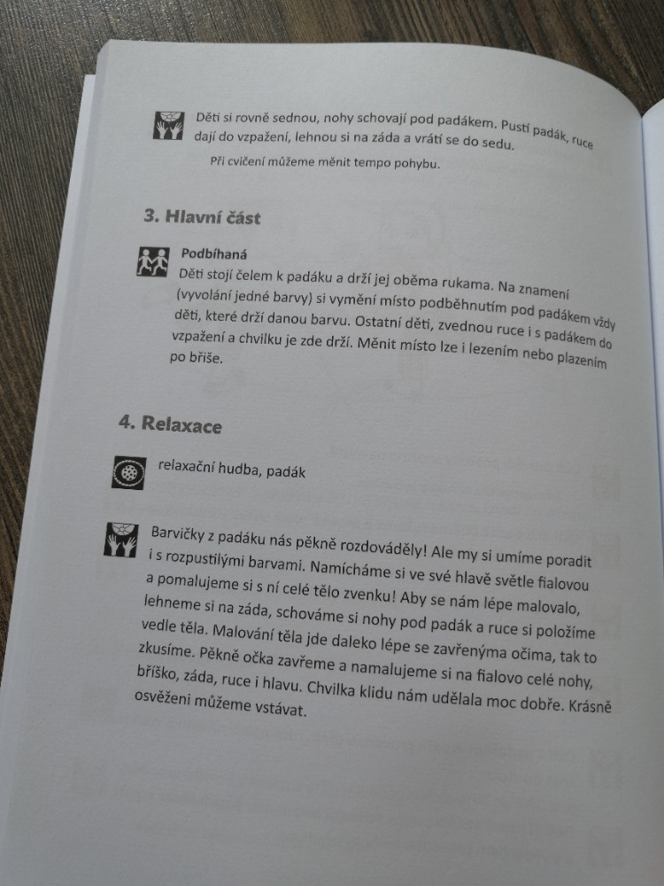

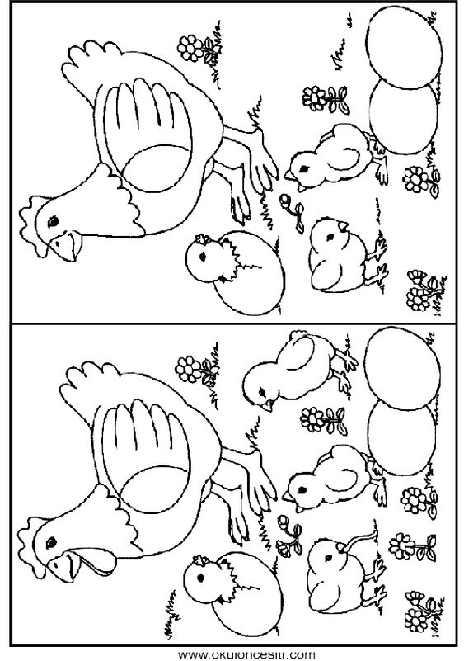

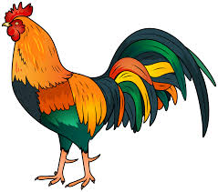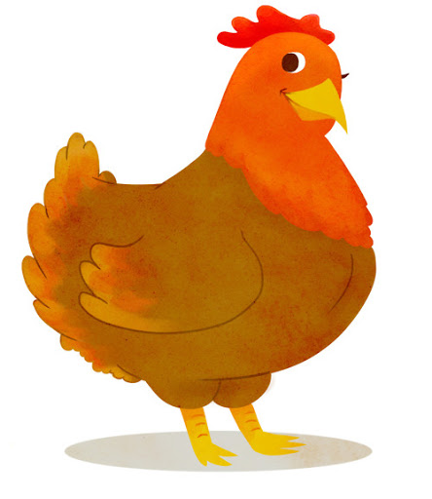

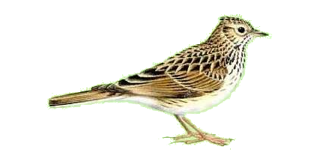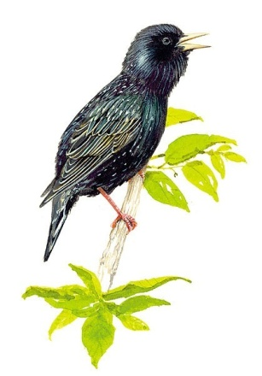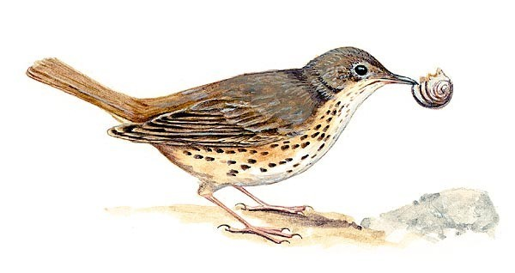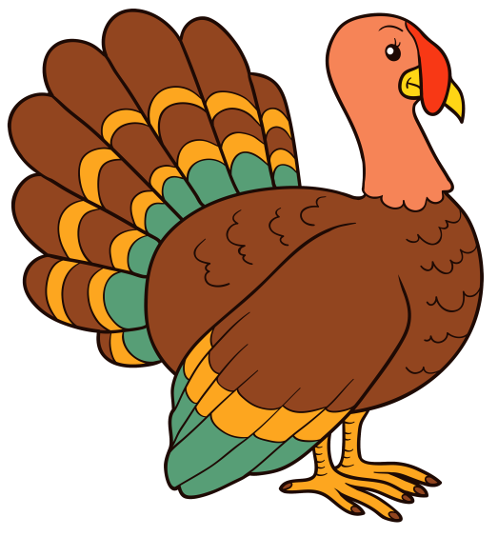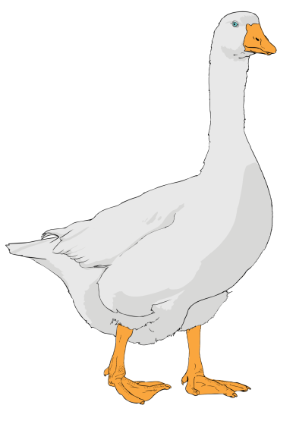

skřivánek

špaček

drozd